Europa sigue consultando sobre las calificaciones ESG

Publicado el abril 22, 2022 por Editor
La Comisión Europea ha publicado una consulta sobre el funcionamiento del mercado de calificaciones medioambientales, sociales y de gobernanza (ESG) en Europa, y cómo las agencias de calificación crediticia incorporan los riesgos ASG en su evaluación de la solvencia. Complementa una anterior convocatoria de pruebas de la Autoridad Europea de Valores y Mercados centrada en la estructura del mercado.
Las respuestas a la consulta deben presentarse a más tardar el 6 de junio. Se incorporarán a una evaluación de impacto que se realizará este año que evaluará si se necesita una posible iniciativa política sobre calificaciones ESG y sobre factores de sostenibilidad en las calificaciones crediticias, teniendo en cuenta los impactos, los costos y las opciones de intervención. «Se espera que estas acciones contribuyan a la consecución de los objetivos del Pacto Verde Europeo al mejorar la calidad de la información sobre la que los inversores, las empresas y otras partes interesadas toman decisiones que afectan a la transición a una economía sostenible», afirma la Comisión. Argumentamos que la divulgación digital es crucial en este objetivo de garantizar la calidad de los datos y la utilidad para la toma de decisiones de las calificaciones ESG.
Lea más aquí.
Sobre esta consulta
Periodo de consultas
4 abril 2022 - 6 junio 2022
Temas
Servicios bancarios y financieros
Departamentos
Estabilidad financiera, servicios financieros y unión de los mercados de capitales
Grupo destinatario
Las principales partes interesadas identificadas son
- Proveedores de calificación ESG
- Cras
- inversores
- empresas
- autoridades públicas, incluidos los supervisores
- la sociedad civil, incluidas las ONG, los académicos
Otras partes interesadas son bienvenidas a contribuir.
Objetivo de la consulta
La consulta específica sobre las calificaciones ambientales, sociales y de gobernanza (ESG) y los factores de sostenibilidad en las calificaciones crediticias es una parte integral de la estrategia renovada de finanzas sostenibles adoptada en julio de 2021. Tanto las calificaciones crediticias como las calificaciones ESG son opiniones proporcionadas por entidades especializadas y utilizadas por instituciones financieras e inversores profesionales.
Las calificaciones ESG generalmente evalúan el impacto de los factores ambientales, sociales y de gobierno en una empresa y el impacto de una empresa en el mundo exterior. Las calificaciones crediticias evalúan la solvencia de las empresas o los instrumentos financieros proporcionando una opinión sobre el riesgo de incumplimiento de una empresa.
Esta consulta ayudará a la Comisión a obtener una mejor visión del funcionamiento del mercado de las calificaciones ASG, así como a comprender mejor cómo las agencias de calificación crediticia (ACC) incorporan los riesgos ASG en su evaluación de la solvencia. Las respuestas de los participantes en el mercado se incorporarán a una evaluación de impacto que evaluará si es necesaria una posible iniciativa política sobre las calificaciones ASG y los factores de sostenibilidad en las calificaciones crediticias. Se espera que estas acciones contribuyan a la consecución de los objetivos del Pacto Verde Europeo mejorando la calidad de la información sobre la que los inversores, las empresas y otras partes interesadas toman decisiones que afectan a la transición hacia una economía sostenible. Animamos a todos los interesados.
Cómo enviar su respuesta
Tenga en cuenta que, para garantizar un proceso de consulta justo y transparente, las respuestas deben enviarse a través del cuestionario en línea.
Ver el cuestionario
Responder a la consulta
Documentos de referencia
Documento de consulta: Funcionamiento del mercado de calificaciones ASG en la Unión Europea y sobre la consideración de los factores ASG en las calificaciones crediticias
04 abril 2022
Inglés (356.9 KB - PDF)

Declaración de privacidad específica: Funcionamiento del mercado de calificaciones ESG en la Unión Europea y sobre la consideración de los factores ESG en las calificaciones crediticias
04 abril 2022
Inglés (392.3 KB - PDF)
Información adicional
Enlaces relacionados
- Convocatoria de pruebas que acompañen esta consulta
- Etiquetas de la UE para los índices de referencia (clima, ASG) y la divulgación de información SOBRE LOS PUNTOS DE REFERENCIA
- Regulación de las agencias de calificación crediticia
Contacto
Unidad C1 - Agencias de información, auditoría y calificación crediticia corporativas
Número de teléfono
+32 2 299 11 11 (Centralita de la Comisión)
Dirección postal
Dirección General de Estabilidad Financiera, Servicios Financieros y Mercados de Capitales Unión Europea 1049 Bruselas/BruselasBélgica
Correo electrónico
fisma-esg-ratings@ec.europa.eu

El cambio climático y la degradación ambiental son una amenaza existencial para Europa y el mundo. Para superar estos retos, el Pacto Verde Europeo transformará la UE en una economía moderna, eficiente en el uso de los recursos y competitiva, garantizando:
- sin emisiones netas de gases de efecto invernadero para 2050
- crecimiento económico desacoplado del uso de recursos
- ninguna persona y ningún lugar se queda atrás
El Pacto Verde Europeo es también nuestro salvavidas para salir de la pandemia de COVID-19. Un tercio de las inversiones de 1,8 billones de euros del Plan de Recuperación NextGenerationEU y el presupuesto de siete años de la UE financiarán el Pacto Verde Europeo.
La Comisión Europea adoptó un conjunto de propuestas para que las políticas de clima, energía, transporte e impuestos de la UE sean adecuadas para reducir las emisiones netas de gases de efecto invernadero en al menos un 55 % para 2030, en comparación con los niveles de 1990. Más información sobre la consecución del Pacto Verde Europeo.
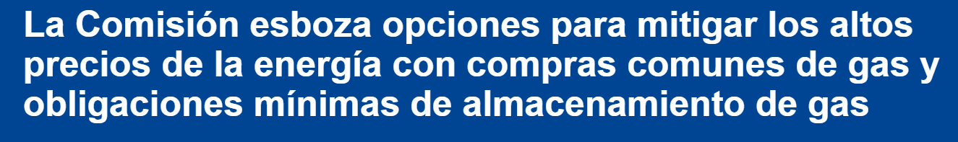
Siguiendo rápidamente la Comunicación REPowerEU y la Declaración de Versalles, la Comisión ha presentado hoy ideas para una acción europea colectiva con el fin de abordar las causas profundas del problema en el mercado del gas y garantizar la seguridad del suministro a precios razonables para el próximo invierno y más allá. Los dirigentes proseguirán el debate sobre estas opciones en el Consejo Europeo de esta semana.
El comisario de Energía, Kadri Simson, ha declarado: «Los mercados energéticos mundiales y europeos están atravesando tiempos turbulentos, en particular desde la invasión rusa de Ucrania. Europa debe tomar medidas rápidas para garantizar nuestro suministro de energía para el próximo invierno y aliviar la presión de las altas facturas de energía sobre nuestros ciudadanos y empresas. Las propuestas de hoy son otro paso adelante en nuestro intenso trabajo en este frente".
La Comisión presenta hoy una propuesta legislativa que introduce una obligación mínima del 80 % del nivel de almacenamiento de gas para el próximo invierno para garantizar la seguridad del suministro de energía, que se eleva al 90 % para los años siguientes. Para abordar las preocupaciones sobre la persistencia de los altos precios de la energía, la Comisión también ha adoptado una Comunicación en la que se establecen las opciones de intervención en el mercado a escala europea y nacional, y se evalúan los pros y los contras de cada opción.
Las asociaciones de la UE con terceros países para comprar colectivamente gas e hidrógeno pueden mejorar la resiliencia y reducir los precios. La Comisión está dispuesta a crear un grupo de trabajo sobre compras comunes de gas a escala de la UE. Al agrupar la demanda, el Grupo de Trabajo facilitaría y reforzaría el alcance internacional de la UE a los proveedores para ayudar a asegurar las importaciones a buen precio antes del próximo invierno. El Equipo de Tareas contaría con el apoyo de representantes de los Estados Miembros en una Junta Directiva. Un equipo de negociación conjunto dirigido por la Comisión mantendría conversaciones con los proveedores de gas y también prepararía el terreno para futuras asociaciones energéticas con proveedores clave, mirando más allá del GNL y el gas. Se inspiraría en la experiencia de la pandemia de COVID-19, en la que la acción a escala de la UE era crucial para garantizar un suministro suficiente de vacunas para todos.
Una propuesta legislativa para garantizar el almacenamiento de gas de invierno
La Comisión ha acelerado su trabajo desde la Cumbre de Versalles y ha presentado hoy una propuesta legislativa que exige a los Estados miembros que garanticen que su almacenamiento subterráneo de gas se llene hasta al menos el 80 % de su capacidad para el 1 de noviembre de 2022, aumentando al 90 % para los años siguientes, con objetivos intermedios de febrero a octubre. Los operadores de los lugares de almacenamiento deben notificar los niveles de llenado a las autoridades nacionales. Los Estados miembros deben supervisar mensualmente los niveles de llenado e informar a la Comisión.
Las instalaciones de almacenamiento de gas son una infraestructura crítica para garantizar la seguridad del suministro. Una nueva certificación obligatoria de todos los gestores de redes de almacenamiento evitará los riesgos potenciales derivados de la influencia externa sobre la infraestructura de almacenamiento crítica, lo que significa que los operadores no certificados tendrán que renunciar a la propiedad o el control de las instalaciones de almacenamiento de gas de la UE. Además, para que una instalación de almacenamiento de gas cierre sus operaciones, necesitaría contar con una autorización del regulador nacional. Para incentivar la recarga de las instalaciones de almacenamiento de gas de la UE, la Comisión propone un descuento del 100 % en las tarifas de transporte basadas en la capacidad en los puntos de entrada y salida de las instalaciones de almacenamiento.
Medidas de emergencia sobre los precios de la energía y el almacenamiento de gas
La Comisión ha estado tomando medidas desde el verano pasado para mitigar el impacto de los altos precios de la energía en los hogares y las empresas. Hace dos semanas, la presidenta von der Leyen se comprometió a presentar opciones excepcionales concretas a corto plazo antes de finales de mes para hacer frente al contagio de los precios del gas en el mercado eléctrico. La Comisión ha adelantado sus trabajos para contribuir a la reunión del Consejo Europeo de esta semana, y ha presentado hoy una Comunicación en la que se exponen estas opciones.
Los Estados miembros han presentado varias opciones de medidas de emergencia para limitar el impacto de los altos precios de la electricidad. Sin embargo, todas las opciones sobre la mesa conllevan costos e inconvenientes. Las opciones a corto plazo sobre el precio de la electricidad se pueden agrupar ampliamente en dos categorías:
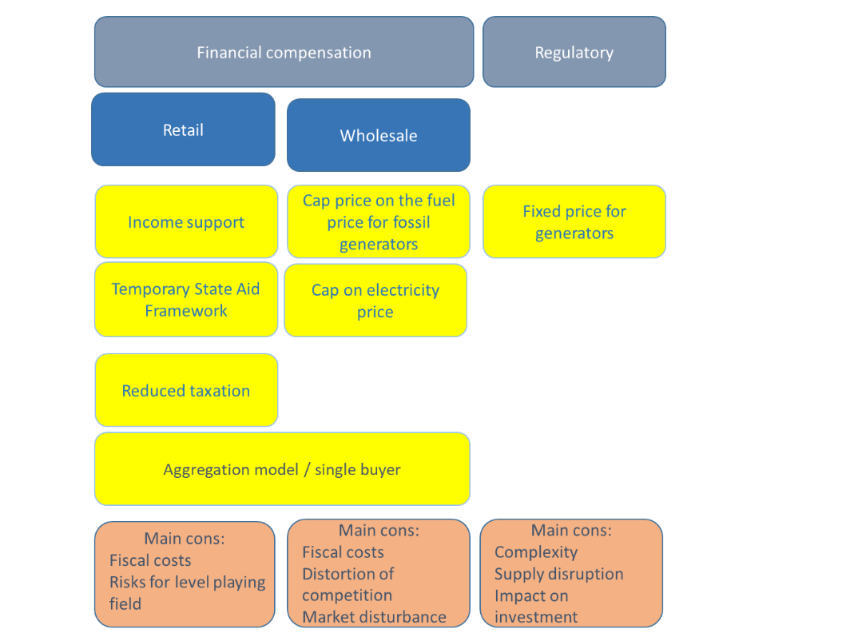
Como señala la Comunicación, no existe una respuesta única y fácil para hacer frente a los elevados precios de la electricidad, dada la diversidad de situaciones entre los Estados miembros en términos de su combinación energética, diseño del mercado y niveles de interconexión. La Comisión está exponiendo los pros y los contras de los diferentes enfoques para su ulterior examen por los dirigentes europeos, y está dispuesta a llevar adelante su trabajo según proceda. Si bien muchas de las opciones anteriores abordan los síntomas, es importante abordar las causas profundas de los altos precios actuales de la electricidad, con una acción europea colectiva en el mercado del gas.
La Comisión presentará su plan REPowerEU detallado y evaluará las opciones para optimizar el diseño del mercado de la electricidad en mayo, y está dispuesta a proponer un plan de ahorro de energía de la UE. La Comisión también está considerando la posibilidad de proporcionar orientaciones a los Estados miembros sobre cómo hacer el mejor uso posible de las excepciones específicas por país en virtud de la Directiva sobre fiscalidad de la energía.
Fondo
La «Caja de herramientas sobre los precios de la energía» de la Comisión, del pasado mes de octubre, ha ayudado a los Estados miembros a mitigar el impacto de los elevados precios en los consumidores vulnerables y sigue siendo un marco importante para las medidas nacionales. El 8 de marzo, la Comisión presentó orientaciones adicionales a los Estados miembros, confirmando la posibilidad de regular los precios para los consumidores finales en circunstancias excepcionales, y estableciendo cómo los Estados miembros pueden redistribuir los ingresos procedentes de los elevados beneficios del sector energético y el comercio de derechos de emisión a los consumidores. Hoy se ha adoptado un nuevo marco temporal de crisis sobre ayudas estatales, que permite apoyar a las empresas afectadas directa o indirectamente por las repercusiones económicas de la guerra en Ucrania, en forma de subvenciones directas limitadas, apoyo de liquidez y ayuda para aumentar los costes del gas y la electricidad.
En Versalles, los días 10 y 11 de marzo de 2022, los dirigentes de la UE acordaron eliminar gradualmente la dependencia de la UE de las importaciones rusas de gas, petróleo y carbón lo antes posible e invitaron a la Comisión a presentar un plan para garantizar la seguridad del suministro y los precios asequibles de la energía durante la próxima temporada de invierno para finales de marzo. Paralelamente, los dirigentes de la UE se comprometieron a abordar y considerar urgentemente opciones concretas, basándose en la Comunicación de 8 de marzo de 2022, para hacer frente al impacto del aumento de los precios de la energía en nuestros ciudadanos y empresas, especialmente en nuestros ciudadanos vulnerables y pymes, también en la próxima reunión del Consejo Europeo de los días 24 y 25 de marzo de 2022.
Los beneficios del Pacto Verde Europeo
El Pacto Verde Europeo mejorará el bienestar y la salud de los ciudadanos y las generaciones futuras al proporcionar:
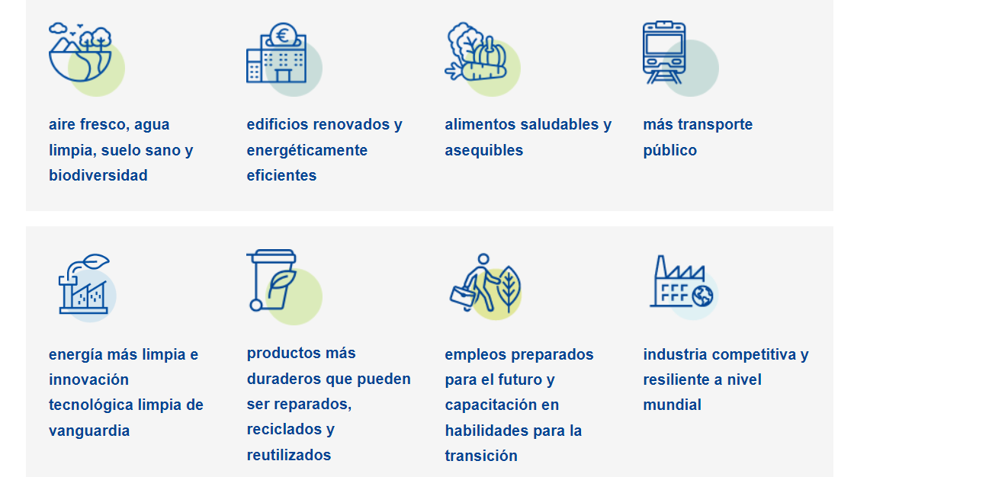
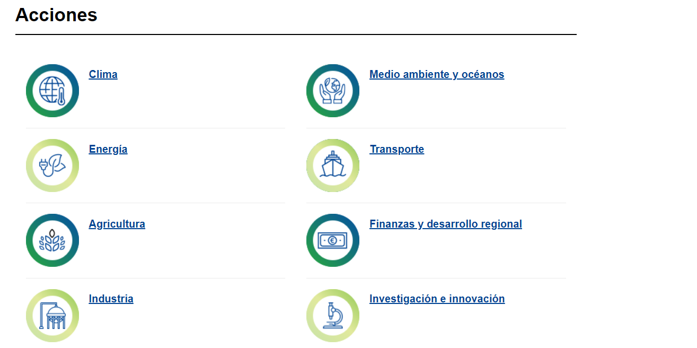
Involúcrate
Puede marcar la diferencia participando en el Pacto Europeo por el Clima, una iniciativa que ayuda a las comunidades a compartir e implementar medidas para combatir el cambio climático, o en la Nueva Bauhaus Europea, una iniciativa que está aportando una dimensión cultural y creativa al Pacto Verde Europeo.

